SKY 학술교류제 해커톤
중간 제출물

팀명 (Team Name) | 제출일 (Date)
7조 | 26-07-24

01 EDA 결과

1-1. 데이터 파일별 주요 발견
※ 각 파일에서 눈에 띄는 패턴, 분포, 이상값을 간략히 기술하세요.
분석에 사용한 6개 파일의 구조와 각 파일 단독으로 확인되는 주요 특징은 다음과 같다.
① order_line_history.csv (398,785행 / 취소 제외 유효 397,069라인)
· SLA 위반 정의: ship_time > promise_time. 전체 지연율 23.0%.
· 요일·시간대 편중이 뚜렷하다. 단, 버킷 기준시각 선택에 따라 패턴이 크게 달라진다. promise_time·ship_time 기준으로는 신호가 흐려지고, order_time(주문 인입) 기준일 때 문제 진술서의 "화~목 오후" 패턴이 가장 선명하게 재현된다. 이후 모든 분석은 order_time 기준을 사용했다.
· 월요일 지연율은 사실상 0%, 금요일은 종일 높은 수준으로 요일 간 격차가 매우 크다.
② work_event_log.csv (398,785행, 주문 라인과 1:1 대응)
· wait_time_sec, detour_time_sec, error_flag, scan_miss_flag 등 작업 품질 지표를 보유.
· allocated_time과 start_time의 차이로 "할당→작업착수 대기(queue)" 지표를 파생할 수 있으며, 본 분석에서 SLA를 설명하는 가장 강력한 변수로 확인되었다.
· worker_type(정규/임시), worker_experience_level(숙련도 3단계) 보유.
③ replenishment_log.csv (21,866행)
· 전체 보충작업의 79.7%(17,425건)가 화~목 14~17시에 집중되어 있다. 해당 구간 시간당 1,000~2,000건인 반면 그 외 시간대는 시간당 50~150건 수준이다.
· interference_risk_flag가 포커스 구간에서 100%, 그 외 구간에서 0.1%로 극단적으로 갈린다.
· 지게차 6대(F01~F06)의 포커스 구간 처리량이 2,845~2,947건으로 균등 — 6대 전부 포화 상태.
④ inventory_snapshot.csv (1,048,575행, 시간 단위 스냅샷)
· location_utilization_pct 기준 ZB가 123%로 적재 한계를 초과하고 overflow_flag 비율이 40%에 달한다. 반면 ZE·ZF는 약 19%로 유휴 상태다. 구조적 슬로팅 불균형을 시사한다.
· 가용재고(available_qty)가 하루 종일 거의 변하지 않는다(08시 1,800 → 15시 1,799). 재고 고갈이 오후 보충을 유발한 것이 아님을 보여주는 핵심 관측이다.
⑤ master_data.csv (500 SKU)
· 카테고리 5종, velocity_class A/B/C, zone/location, distance_from_staging, replenishment_frequency_class, safety_stock_days 보유. Zone별 SKU 배치(슬로팅) 평가의 기준이 된다.
⑥ calendar_weather.csv (182일)
· 일 단위 지연율과의 상관: promo_intensity +0.474, promo_flag +0.443으로 프로모션 관련 변수가 지배적이다.
· 반면 rainfall_mm +0.084, month_end_flag +0.110, holiday_flag −0.097로 기상·월말·공휴일은 일 단위 설명력이 미미하다.
· 프로모션 실시 비율이 수(38%)·목(35%)·금(35%)·화(28%)에 집중되어 요일 편중과 맞물린다.

1-2. 파일 간 교차 분석 결과
※ 두 개 이상의 파일을 결합하여 발견한 패턴이 있다면 기술하세요.
단일 파일로는 "오후에 지연이 많다"는 현상 기술에 그친다. 아래 5개의 교차 분석을 통해 현상 → 부하 → 병목 → 근본 원인으로 이어지는 인과 사슬을 확인했다.
교차 ① order_line × calendar_weather — 시간대 물량과 프로모션의 분리 관찰
· 포커스 구간 시간당 주문라인은 279.5건, 그 외 구간은 184.8건이나, 이는 요일 자체의 물량 차이에서 비롯된 것으로 하루 안에서의 시간대별 급증은 관측되지 않는다. 화·수·목의 시간당 라인 수는 08시부터 18시까지 264~306건으로 사실상 평평하다.
· 반면 프로모션 실시 여부로 나누면 포커스 구간 지연율이 비프로모션일 9.0% vs 프로모션일 63.0%로 갈린다. 지연의 편차가 시간대별 물량보다 프로모션 일자에 훨씬 강하게 연동되어 있음을 보여준다.
교차 ② order_line × work_event_log — 병목의 위치 특정
· 포커스 vs 베이스라인 비교: 할당→착수 대기 594.5분 vs 281.6분(2.11배), 피킹 7.93분 vs 6.55분(1.21배), 패킹 7.49분 vs 7.50분(1.00배).
· 지연 증가분이 대기 항목에 집중되어 있다. 작업 처리 속도보다 착수 지연이 지배적인 요인으로 관측된다. error_flag·scan_miss_flag에서는 두 구간 간 유의한 차이가 나타나지 않는다.
교차 ③ work_event × replenishment_log — 근본 원인 규명 (핵심 교차)
· zone-hour 단위로 결합하여 동시 보충작업 건수와 피킹 대기시간의 관계를 측정했다. 상관계수는 대기 +0.496, 우회 +0.467이다.
· 구간별 평균 pick 대기시간이 단조 증가한다: 0건 52.0초 → 1~5건 289.0초 → 6~20건 415.0초 → 21~50건 460.1초 → 50건 초과 515.2초. 동시 보충량이 늘수록 피킹 대기가 단조적으로 증가하는 용량-반응(dose-response) 형태를 보인다.
· 보충작업은 ZB(9,216건)·ZD(5,661건)에 집중되며, 이 두 Zone의 보충 소요시간은 약 67분으로 나머지 Zone(약 32분)의 두 배 이상이다.
교차 ④ inventory_snapshot × master_data — 보충 집중의 성격 규명
· 오후 시간대에 가용재고 감소가 관측되지 않는다. 따라서 14~17시 보충 집중은 수요에 의해 강제된 것이 아니라 운영 스케줄에 의해 만들어진 배치(batch) 작업이며, 이는 곧 통제 가능한 의사결정 변수임을 의미한다.
· Zone별 적재율 격차(ZB 123% vs ZE·ZF 19%)는 ZB에 고회전 SKU가 과밀 배치되어 보충 빈도와 소요시간을 동시에 끌어올리는 구조적 원인으로 작용한다.
교차 ⑤ date-hour 단위 종합 — 최종 검증
· 일자-시간 단위로 보충작업량과 SLA 지연율을 결합하면 지연율이 보충 0건 6.0% → 1~50건 14.1% → 51~200건 26.9%로 증가한다. 보충 물량 자체가 SLA를 직접적으로 잠식하고 있음을 최종 확인했다.

1-3. 시각화 자료
※ 그래프, 차트, 히트맵 등 시각화 결과물을 이 공간에 삽입하거나 별첨으로 첨부하세요.
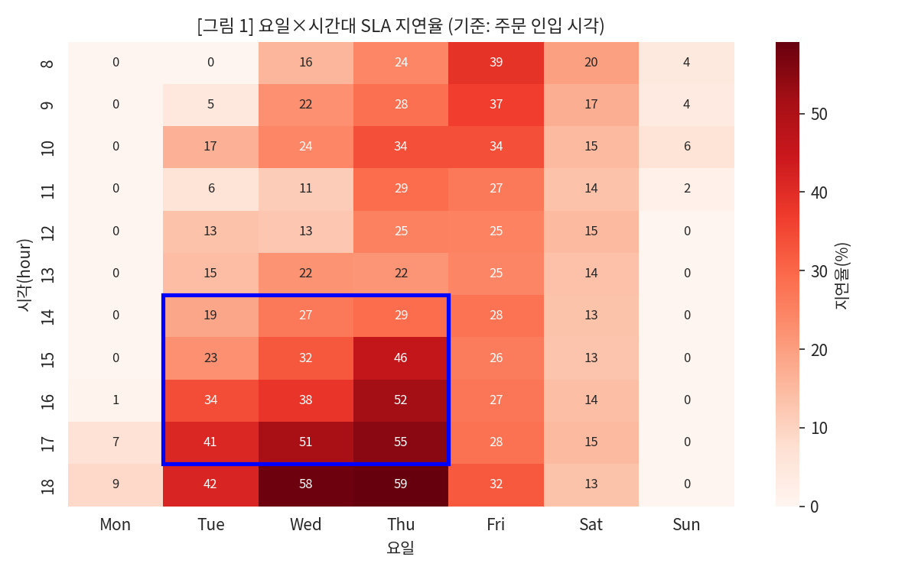
[그림 1] 요일×시간대 SLA 지연율. 파란 박스가 포커스 구간(화~목 14~17시). 월요일 0%대와 대비되어 화·수·목 오후로 갈수록 지연이 누적되는 양상이 뚜렷하다.
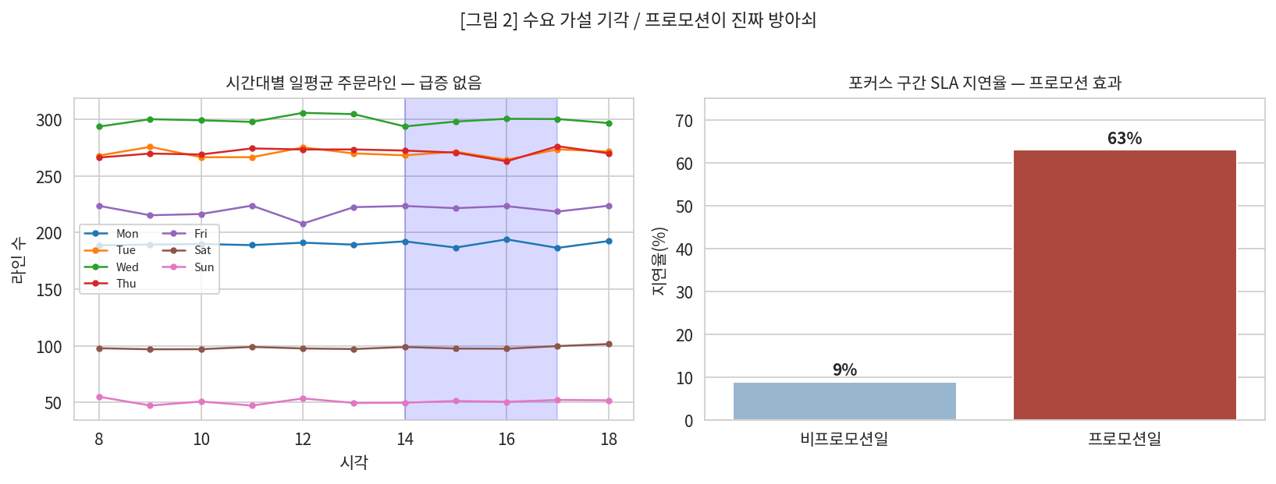
[그림 2] (좌) 시간대별 일평균 주문라인 — 하루 안에서 물량 급증은 없다. (우) 포커스 구간 지연율은 프로모션 여부에 따라 9% vs 63%로 갈린다.
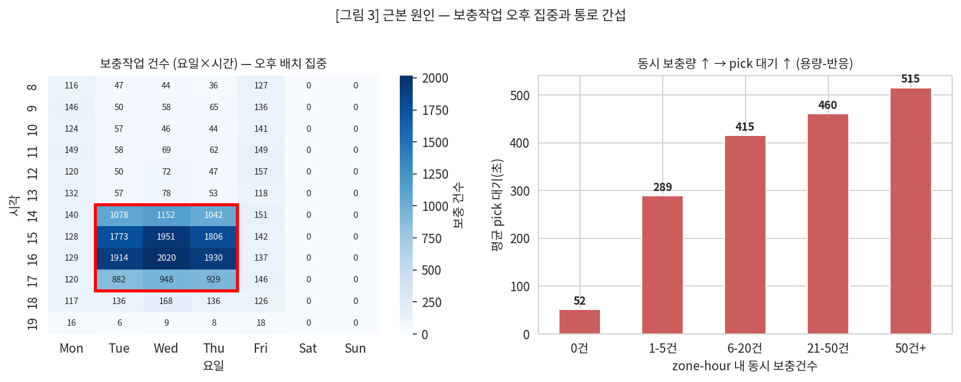
[그림 3] (좌) 보충작업이 화~목 14~17시에 집중된 배치 패턴. (우) 동시 보충량이 늘수록 피킹 대기가 단조 증가하는 용량-반응 관계.
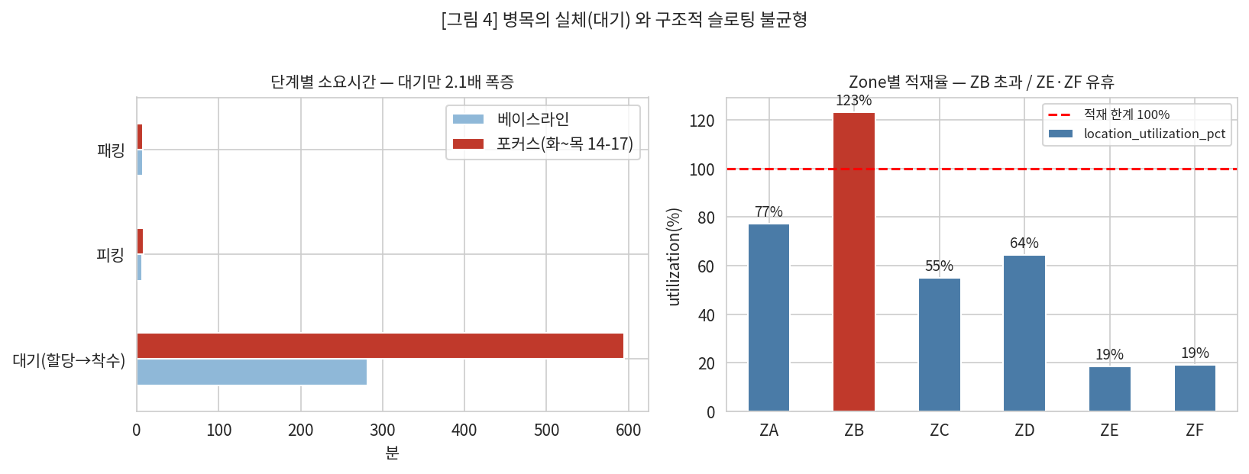
[그림 4] (좌) 지연의 실체는 피킹·패킹이 아니라 착수 대기다. (우) ZB의 적재율은 한계를 초과한 반면 ZE·ZF는 유휴 상태다.
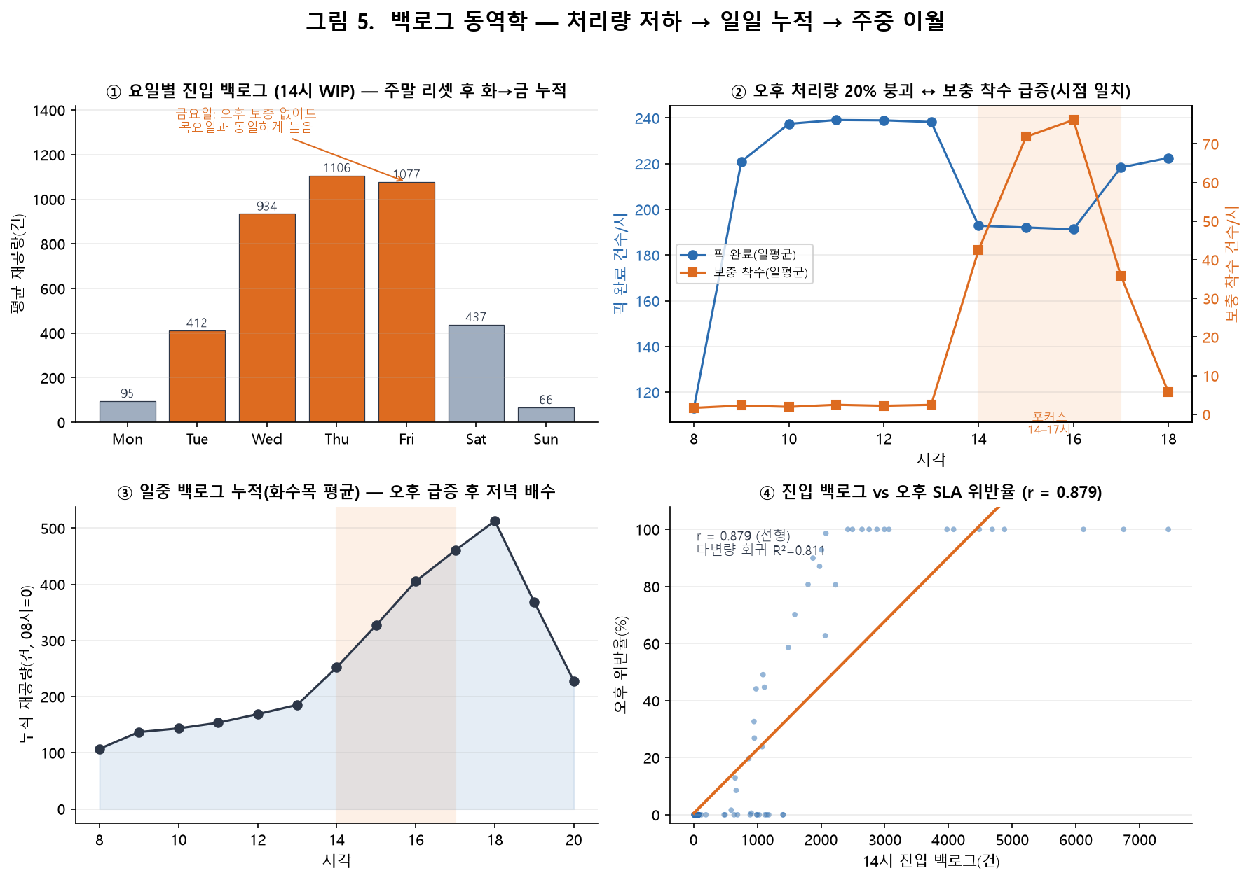
[그림 5] 백로그 동역학. ① 주말 리셋 후 화→금 진입 백로그 누적 ② 오후 처리량 20% 붕괴가 보충 급증과 시점 일치 ③ 일중 백로그의 오후 급증·저녁 배수 ④ 진입 백로그와 오후 위반율의 강한 양의 관계(r=0.879).

02 근본 원인 분석 및 근거

2-1. 발견한 문제 정의
※ 어떤 현상을 문제로 정의했는지, 어느 시점·구간·대상에서 발생하는지 기술하세요.
문제 정의: 화요일~목요일 14:00~17:00에 인입된 주문의 정시 출고 실패율이 나머지 구간 대비 약 2배로 악화되는 현상.
· 대상 지표: SLA 위반율 = (ship_time > promise_time인 주문 라인 수) / (취소 제외 전체 주문 라인 수)
· 발생 시점·구간: 화·수·목요일 14:00~17:00, 주문 인입 시각 기준
· 정량 수준: 포커스 구간 37.4% vs 베이스라인 19.0% — 1.97배
· 악화 추세: 동일 요일 내에서 시간이 지날수록 심화된다. 목요일 기준 14시 29% → 15시 46% → 16시 52% → 17시 55% → 18시 59%로 단조 증가하며, 이는 하루 동안 미처리 물량이 누적되는 백로그 구조를 시사한다.
· 영향 범위: 전 Zone에 균일하게 나타난다(포커스 구간 Zone별 지연율 0.368~0.379). 특정 Zone의 국소 문제가 아니라 센터 전체의 처리 능력 문제로 확산되어 있다.
본 팀은 이 현상을 "프로모션 대응 보충작업의 오후 배치 집중이 피킹 동선을 간섭하여 작업 착수 대기를 누적시키고, 그 결과 오후 인입 주문이 약속 시간을 넘기는 문제"로 정의한다.

2-2. 근본 원인 가설
※ 문제의 근본 원인으로 판단한 요인을 기술하세요. 복수의 가설을 제시해도 됩니다.
가설은 기각된 것과 채택된 것으로 나누어 제시한다. 기각 과정을 함께 밝히는 이유는 개선 자원이 잘못된 대상(증원·설비 증설 등)에 투입되는 것을 방지하기 위함이다.
[기각] 가설 A. 오후 시간대에 주문이 몰려 처리 용량을 초과한다.
▸ 화·수·목의 시간당 주문라인은 08~18시 내내 264~306건으로 평평하다. 시간대별 물량 급증이 존재하지 않으므로 기각한다.
[기각] 가설 B. 오후 투입 인력의 숙련도가 낮아 작업 속도가 떨어진다.
▸ 포커스 구간의 피킹 소요는 1.21배 증가에 그치고 패킹은 1.00배로 동일하다. error_flag·scan_miss_flag도 유의한 차이가 없어 기각한다.
[기각] 가설 C. 오후 시간대에 투입 인력(피커)이 줄어들어 처리량이 떨어진다.
▸ 화·수·목 활성 피커 수는 08시 램프업 이후 종일 42~44명으로 평평하며, 오후 14~17시(43.8~43.9명)에 오히려 소폭 많다. 임시직 비율도 0.31~0.33으로 시간대 간 차이가 없어 기각한다.
[기각] 가설 D. 주문이 특정 시각에 배치(웨이브)로 방출되어 큐가 발생한다.
▸ 작업 할당(allocated_time) 유입량은 08~18시 내내 시간당 약 21,600건으로 균일하며, 특정 시각에 몰리는 배치 스파이크가 존재하지 않는다. 큐는 유입 급증이 아니라 처리량 저하에서 비롯되므로 기각한다.
[기각] 가설 E. 오후 인입 주문에 더 촉박한 약속시간이 부여되어 위반이 늘어난다.
▸ 오히려 반대다. 오후 주문의 약속 리드타임 중앙값은 1,080분으로 오전(526분)보다 길다. 오전 주문은 당일 마감, 오후 주문은 익일 아침 고정 데드라인 체제로, 오후 위반은 “익일 아침까지도 출고하지 못함”을 의미한다. 약속 정책은 위반의 원인이 아니므로 기각하되, 이 관측은 뒤의 가설 4(백로그 이월)를 뒷받침한다.
[채택] 가설 1. 프로모션 대응 보충작업이 14~17시에 배치로 집중되어, 지게차·통로 자원을 점유하고 피킹 동선을 간섭한다. (주원인)
▸ 보충작업의 79.7%가 이 구간에 집중되며 간섭위험 플래그가 100%다. 동시 보충량과 피킹 대기 사이에 용량-반응 관계가 성립한다.
[채택] 가설 2. ZB·ZD에 고회전 SKU가 과밀 배치되어(슬로팅 불균형) 보충 빈도와 1건당 소요시간을 동시에 증가시킨다. (구조적 증폭 요인)
▸ ZB 적재율 123%·overflow 40%인 반면 ZE·ZF는 19%로 유휴. ZB·ZD의 보충 소요는 약 67분으로 타 Zone(약 32분)의 2배 이상이다.
[채택] 가설 3. 작업자 풀과 작업 대기열이 Zone 간에 공유되어, ZB·ZD에서 발생한 국소 간섭이 센터 전체의 백로그로 확산된다. (전파 경로)
▸ 간섭은 ZB·ZD에 집중되지만(대기 377초·307초 vs ZE·ZF 132초·116초) 지연율은 전 Zone 0.37~0.38로 균일하다. 병목이 국소에서 발생해 전역으로 번지는 구조다.
[채택] 가설 4. 오후 처리량 저하가 매일 백로그를 누적시키고, 이 백로그가 주중(화→금) 이월되어 SLA를 잠식한다. (동역학 상위 프레임)
▸ 가설 1~3이 “왜 오후에 간섭이 생기는가”를 설명한다면, 가설 4는 “왜 그 간섭이 시간 단위 지연과 주 후반 악화로 증폭되는가”를 설명한다. 유입이 일정한데 처리량만 떨어지면 백로그가 쌓이고(대기행렬), 주말에만 완전히 배수되어 주중에는 요일이 지날수록 누적된다. 이는 앞선 세 가설을 하나의 시간 축 위에서 통합한다.

2-3. 근거 및 데이터 분석 결과
※ 각 가설을 지지하는 데이터 근거를 기술하세요. 통계값, 상관계수, 시각화 결과 등을 포함하세요.
근거 1. 문제 구간의 정량적 확정 (가설 전체의 출발점)
▸ 포커스 37.4% vs 베이스라인 19.0%, 1.97배. 취소 주문 제외 397,069라인 기준.
▸ 요일×시간 히트맵(그림 1)에서 화·수·목 오후의 단조 악화 패턴이 반복적으로 관측된다.
근거 2. 가설 A 기각 — 물량 급증 부재
▸ 시간대별 일평균 주문라인(그림 2 좌): 화 264~276건, 수 294~306건, 목 263~276건으로 하루 내 변동이 5% 내외에 불과하다.
근거 3. 가설 B 기각 및 병목 위치 특정
▸ 할당→착수 대기 594.5분 vs 281.6분(2.11배) / 피킹 7.93분 vs 6.55분(1.21배) / 패킹 7.49분 vs 7.50분(1.00배).
▸ 지연 증가분의 대부분이 대기 항목에서 발생한다. 처리 속도가 아니라 착수 지연이 문제다(그림 4 좌).
근거 4. 가설 1 지지 — 보충 집중과 용량-반응 관계 (가장 강한 근거)
▸ 보충작업 21,866건 중 17,425건(79.7%)이 화~목 14~17시에 집중. 해당 구간 간섭위험 플래그 100% vs 그 외 0.1%.
▸ zone-hour 단위 상관: 보충건수–피킹대기 +0.496, 보충건수–우회시간 +0.467.
▸ 용량-반응: 동시 보충 0건 52.0초 → 1~5건 289.0초 → 6~20건 415.0초 → 21~50건 460.1초 → 50건 초과 515.2초. 단조 증가가 성립하며, 통계적 검정 결과는 근거 9에 제시한다.
▸ date-hour 단위 재검증: 지연율이 보충 0건 6.0% → 1~50건 14.1% → 51~200건 26.9%로 증가한다.
근거 5. 보충 집중이 재고 고갈에 기인하지 않음 (개선 가능성의 근거)
▸ 화~목 가용재고 추이: 08시 1,800.1 → 12시 1,799.0 → 15시 1,799.1 → 17시 1,815.8. 오후 이전까지 감소가 없으며 16시 이후 오히려 증가한다.
▸ 보충 사유별 분포도 threshold 11,836건 / promo_prepare 8,215건 / stockout_risk 1,815건으로, 긴급 결품 대응은 8.3%에 불과하다. 즉 대부분이 시점 이동이 가능한 작업이다.
근거 6. 가설 2 지지 — 슬로팅 불균형
▸ 포커스 구간 Zone별 적재율: ZB 123.1%(overflow 40%), ZA 77.2%, ZD 64.4%, ZC 55.0%, ZE 18.6%, ZF 19.2%.
▸ 보충 건수도 ZB 9,216건·ZD 5,661건으로 편중되며, 1건당 소요는 ZB·ZD 약 67분 vs 타 Zone 약 32분이다.
근거 7. 가설 3 지지 — 국소 간섭의 전역 확산
▸ 포커스 구간 Zone별 피킹 대기: ZB 377.6초, ZD 307.0초, ZA 239.8초, ZC 216.5초, ZE 132.0초, ZF 116.3초로 큰 편차를 보인다.
▸ 그럼에도 Zone별 지연율은 0.368~0.379로 균일하며, 착수 대기(queue)는 전 Zone 587~607분으로 동일한 수준이다. 대기열이 공유되어 병목이 전역화되었음을 보여준다.
근거 8. 프로모션의 방아쇠 역할
▸ 일 단위 상관: promo_intensity +0.474, promo_flag +0.443 / rainfall_mm +0.084, month_end_flag +0.110, holiday_flag −0.097.
▸ 포커스 구간 지연율: 비프로모션일 9.0%(40,762라인) vs 프로모션일 63.0%(45,314라인).
▸ 프로모션 실시 비율이 수 38%·목 35%·화 28%로 문제 요일과 정확히 겹친다.
근거 9. 통계적 유의성 검정 — 위 관측이 우연이 아님을 확인
검정 ① 카이제곱 독립성 검정 (문제 정의 검증)
▸ 귀무가설 H₀: 포커스 구간 여부와 SLA 위반은 독립이다. χ²(1) = 12,864.7, p < 0.001로 H₀를 기각한다. 오즈비 2.545 (95% 신뢰구간 2.503~2.587), Cramér's V = 0.180, n = 397,069. 포커스 구간 주문이 SLA를 위반할 오즈가 약 2.5배 높다.
검정 ② 착수 대기시간의 집단 간 차이 검정 (가설 B 기각 및 병목 위치 확인)
▸ 포커스 평균 594.5분(중앙값 250.1) vs 베이스라인 281.6분(중앙값 20.0). Welch t = 129.6, p < 0.001이며, 분포의 비정규성을 고려한 Mann-Whitney U 검정에서도 p < 0.001이다. Cohen's d = 0.587로 중간 이상의 효과크기를 보인다. 반면 피킹·패킹 시간은 실질적 차이가 없어, 지연이 처리 속도가 아닌 착수 대기에서 발생함이 확인된다.
검정 ③ 용량-반응 관계의 단조성 검정 (가설 1 지지)
▸ zone-hour 단위(n = 13,671)에서 보충작업 건수와 피킹 대기시간의 Spearman 순위상관 ρ = 0.737 (p < 0.001), Pearson r = 0.496 (p < 0.001). 순위상관이 선형상관보다 크게 나타나 관계가 단조적임을 시사한다. 구간별 분포 차이에 대한 Kruskal-Wallis 검정에서도 H = 7,316.8, p < 0.001로 유의하다.
검정 ④ 로지스틱 회귀 — 교란변수 통제 (가설 1의 독립적 효과 확인, 가장 중요한 검정)
▸ 일자-시간 단위로 SLA 위반 여부를 종속변수로 하는 이항 로지스틱 회귀를 적합했다. 설명변수는 보충작업 건수, 주문 물량, 프로모션 여부, 강수량이다.
▸ 보충작업 10건 증가당 오즈비 1.134 (p < 0.001) / 주문 1건 증가당 1.005 (p < 0.001) / 프로모션일 2.506 (p < 0.001) / 강수량 1mm당 1.030 (p < 0.001). 모형 설명력(McFadden 유사 R²)은 0.285다.
▸ 핵심은 주문 물량과 프로모션 여부를 통제한 뒤에도 보충작업량이 독립적으로 유의하다는 점이다. 보충 100건이 추가되면 SLA 위반 오즈가 약 3.5배(1.134^10)로 증가한다. 이는 "물량이 많은 날이라서 지연된 것"이라는 대안 설명을 배제하고, 보충작업 자체가 SLA를 잠식한다는 가설 1을 직접 지지한다.
검정 결과 해석 시 유의사항:
▸ 표본 크기가 39만 건 이상으로 매우 크기 때문에 작은 차이도 통계적으로 유의하게 나타난다. 따라서 p값보다 효과크기를 중심으로 해석했다. 실제로 강수량은 p < 0.001이지만 오즈비 1.030으로 실무적 영향은 미미한 반면, 보충작업과 프로모션은 효과크기 자체가 크다.
▸ 본 분석은 관측 데이터에 기반하므로 엄밀한 의미의 인과 추론은 아니다. 다만 ①시간적 선후관계(보충 착수가 피킹 대기에 선행), ②용량-반응 관계의 단조성, ③교란변수 통제 후에도 유지되는 효과, ④재고 고갈이라는 대안 설명의 배제라는 네 가지 조건이 함께 충족되어 인과 관계일 개연성이 높다고 판단한다. 최종 검증은 본선에서 시뮬레이션을 통해 수행할 예정이다.
근거 10. 오후 처리량의 급락과 보충 집중의 시점 일치 (가설 1↔4의 연결고리)
▸ 화·수·목 시간당 픽 완료 건수는 오전 내내 약 18,400건을 유지하다가 14~16시에 약 14,750건으로 약 20% 급락한다(13시 18,346 → 16시 14,729). 활성 피커 수가 동일함에도 처리량이 떨어졌다는 것은 피커 1인당 픽 소요가 오후에 늘어났음을 뜻한다.
▸ 이 처리량 급락 구간은 지게차 보충 착수가 폭증하는 구간과 정확히 일치한다(13시 188건 → 16시 5,864건, 약 30배). 보충 간섭이 개별 픽을 지연시켜 처리량을 깎는다는 가설 1이 처리량 지표에서 재확인되며, 지속적 20% 처리량 저하가 일정한 유입과 만나 백로그가 기계적으로 누적된다. 이는 “분 단위 간섭이 어떻게 시간 단위 지연이 되는가”에 대한 답이다.
근거 11. 진입 백로그가 프로모션·물량을 압도하는 지배 변수 (가설 4의 핵심 근거)
▸ 작업 유입(allocated)과 완료(end)의 누적 차이로 시점별 재공량(WIP)을 산출하고, 각 날짜의 14시 진입 백로그를 정의했다. 오후(14~17시) SLA 위반율과의 상관은 진입 백로그 +0.879로, 오후 보충건수(+0.381)·물량(+0.643)·프로모션 강도(+0.560)를 모두 앞선다.
▸ 일자 단위(n=181) 회귀에서 오후 위반율을 진입 백로그·오후 보충·물량·프로모션으로 설명하면 모형 R²=0.811이며, 표준화 계수는 진입 백로그 0.246(p<0.001)이 압도적이다. 오후 보충 0.036(p=0.010)은 유의하나 작고, 물량 0.032(p=0.093)·프로모션 0.038(p=0.245)은 진입 백로그를 통제한 뒤 유의성을 잃는다.
▸ 해석: 프로모션·물량은 SLA에 직접 작용하기보다 오전 백로그를 키우는 상류 요인으로 작동하며, 오후 SLA는 그 결과물인 진입 백로그 상태에 의해 결정된다.
근거 12. 주간 백로그 이월 — 금요일·월요일 패턴의 규명 (가설 4의 결정적 증거)
▸ 요일별 14시 진입 백로그 평균: 월 95 → 화 412 → 수 934 → 목 1,106 → 금 1,077 → 토 437 → 일 66. 주말에 완전히 배수되어 월요일 리셋 후 화~금 톱니형으로 누적되는 구조다.
▸ 이 구조가 EDA에서 관측된 두 현상을 설명한다. ① 월요일 지연율 0%: 주말 배수로 백로그가 빈 상태에서 하루를 시작한다. ② 금요일 종일 높은 지연: 금요일 오후에는 보충 집중이 없음에도(가설 1로 설명 불가) 진입 백로그가 1,077로 목요일과 거의 동일하게 파묻힌 채 시작하기 때문으로, 당일 간섭이 아니라 주중 누적 백로그의 이월 결과다.

2-4. 원인 간 관계 (선택)
※ 여러 원인이 있을 경우, 원인들 사이의 관계(선후, 상호작용 등)를 정리하세요.
앞서 채택한 네 가설은 병렬적 원인이 아니라 하나의 시간 축 위 사슬로 연결된다. 프로모션은 방아쇠(trigger), 보충 배치 집중은 주원인(root cause), 슬로팅 불균형은 증폭 요인(amplifier), 대기열 공유는 전파 경로(propagation)이며, 이 모두가 백로그 누적·이월(dynamics)이라는 상위 동역학 위에서 작동한다.
인과 사슬:
· ① 프로모션이 화·수·목에 집중 편성된다 (실시율 28~38%).
· ② 프로모션 대비 보충작업이 오후 14~17시에 배치로 집중된다 (전체의 79.7%). 재고 고갈이 아닌 운영 스케줄에 의한 시점 선택이다.
· ③ 지게차 6대가 포화되고 통로 간섭이 발생한다 (간섭위험 100%). 이때 ZB·ZD의 슬로팅 불균형[가설 2]이 건당 소요를 2배로 늘려 간섭 강도를 증폭한다.
· ④ 오후 픽 처리량이 약 20% 저하된다 (완료 18,400→14,750건). 유입은 시간당 약 21,600건으로 일정하다.
· ⑤ 처리량 저하가 당일 백로그를 누적시키고, 작업자·대기열 공유[가설 3]로 전 Zone에 균일하게 확산된다 (queue 2.11배).
· ⑥ 백로그가 주말에만 완전히 배수되어 화→금 주중 이월되며[가설 4], 요일이 지날수록 진입 백로그가 커진다 (화 412 → 금 1,077).
· ⑦ 커진 진입 백로그가 오후 인입 주문을 익일 데드라인 밖으로 밀어내 SLA가 하락한다 (37.4% vs 19.0%).
원인 간 상호작용:
· 가설 1·2는 처리량 저하라는 공통 결과로 수렴하고, 가설 4는 그 저하를 시간·요일 축으로 증폭하는 동역학이다. 슬로팅이 균형 잡혀 있었다면 동일 보충량이라도 건당 소요가 절반이어서 처리량 저하폭과 백로그 누적이 함께 줄었을 것이다.
· 가설 3은 피해 규모를 결정한다. 대기열이 Zone별로 분리되어 있었다면 피해가 ZB·ZD에 국한되었겠으나, 공유 구조로 인해 간섭이 없는 ZE·ZF의 주문까지 동일하게 지연된다. 이는 개선 효과 역시 전 Zone에 파급됨을 의미한다.
개선 우선순위에 대한 시사점:
· ②번 고리(보충 시점)가 가장 낮은 비용으로 끊을 수 있는 지점이다. 재고가 오후까지 충분히 유지되고 보충 사유의 91.7%가 긴급 결품이 아니므로, 보충 시점을 오전으로 분산하는 것만으로 물리적 설비 증설 없이 사슬을 차단할 수 있다.
· ④번 고리(슬로팅)는 효과가 크고 지속적이나 재배치 비용과 리드타임이 수반되므로 중기 과제로 분류한다. 구체적 개선 방안과 정량 검증은 03장에서 다룬다.

03 개선 방향성

3-1. 개선 방향 1
※ 어떤 문제를, 어떤 방식으로 개선할지 개략적으로 서술하세요.
보충 시점 재분배 — 오후 배치를 오전으로 평준화 (주 개선)
▸ 겨냥: 인과 사슬 ②번 고리(보충 배치의 오후 집중). 가장 낮은 비용으로 사슬을 원천 차단하는 지점.
▸ 개선 방식: 오후 14~17시에 집중된 보충작업 중 비긴급 작업(threshold·promo_prepare, 전체의 91.7%)을 오전 유휴 시간대(08~12시)로 이동한다. 긴급 결품(stockout_risk, 8.3%)만 오후에 잔류시킨다. 재고가 오후까지 충분히 유지되고 대부분이 시점 이동 가능하므로, 설비 증설 없이 스케줄 재조정만으로 실행한다.
▸ 적용 방법론(스케줄링 최적화, MILP): 결정변수는 “보충작업 → 시간슬롯 배정”, 목적함수는 피킹 밀집 시간대의 지게차-피킹 시공간 중첩(간섭) 최소화. 제약: ① 지게차 동시 가동 ≤ 6대, ② 각 SKU는 가용재고가 재주문점(safety_stock_days) 아래로 떨어지기 전 보충, ③ location 용량 초과(overflow) 금지, ④ promo_prepare는 프로모션 수요 발생 전 완료. 최적 스케줄의 효과는 이산사건 시뮬레이션으로 baseline 대비 검증한다.
▸ 기대효과: 오후 지게차 부하가 시간당 1,000~2,000건에서 오전 유휴 수준(50~150건)으로 분산 → 오후 픽 처리량 약 20% 회복 → 일일 백로그 누적 원천 차단 → 주중 이월(화 412 → 금 1,077) 사슬 붕괴. 회귀에서 진입 백로그가 SLA의 지배 변수로 확인되었으므로, 누적원 차단이 SLA 개선의 최단 경로다.
▸ 제약·Trade-off: 오전 지게차 부하가 상승하나 현재 오전은 충분한 유휴가 있어 수용 가능. promo_prepare의 조기 이동은 프로모션 수요 타이밍과의 정합성만 유지하면 된다.

3-2. 개선 방향 2 (해당 시)
슬로팅 재최적화 — ZB·ZD 과밀 해소 (구조 개선)
▸ 겨냥: 인과 사슬 ④번 고리(슬로팅 불균형의 간섭 증폭). 3-1과 곱셈적으로 작용하는 구조적 요인.
▸ 개선 방식: ZB(적재율 123%, overflow 40%)·ZD에 과밀 배치된 고회전 SKU 일부를 유휴 상태인 ZE·ZF(19%)로 재배치한다. 이를 통해 건당 보충 소요를 약 67분에서 타 Zone 수준(약 32분)으로 낮추고 overflow를 해소한다.
▸ 적용 방법론(배치·슬로팅 최적화): master_data의 distance_from_staging·velocity_class·volume과 재고 이용률을 입력으로, (픽 이동거리 × 회전율) + 총 보충시간을 최소화하는 SKU-위치 배정 문제를 푼다. 제약: Zone 용량(점유 ≤ location 한계), temperature_type 정합(cold SKU는 냉장 Zone).
▸ 기대효과: 동일한 보충 물량이라도 간섭 지속시간이 절반으로 감소 → 3-1의 시점 분산 효과를 증폭. 2-4에서 두 요인의 곱셈적 상호작용을 확인한 바 있다.
▸ 제약·Trade-off: 고회전 A급 SKU를 스테이징에서 먼 ZE·ZF로 보내면 픽 이동거리가 늘 수 있다. 이 상충(간섭 감소 vs 이동거리 증가)을 목적함수가 조율한다. 재배치 리드타임·인건비가 수반되므로 중기 과제로 분류한다.

3-3. 개선 방향 3 (해당 시)
백로그 배수 능력 확보 — 전환기 안전판 (보완)
▸ 겨냥: 인과 사슬 ⑤⑦번 고리(백로그 누적·이월, 가설 4의 동역학). 3-1·3-2가 성숙하기 전까지 이월을 억제하는 완화책.
▸ 개선 방식: 백로그가 주말에만 완전히 배수되어 화→금 톱니형으로 누적되는 구조이므로, 진입 백로그가 높은 요일(수·목·금)에 한해 저녁 시간대 처리 용량을 한시적으로 보강하여 다음날로 넘어가는 이월분을 소진한다.
▸ 적용 방법론(용량계획 + 시뮬레이션): 진입 백로그(14시 WIP)를 목표 상한 이하로 유지하는 데 필요한 최소 저녁 추가 처리시간을 시뮬레이션으로 산출한다.
▸ 기대효과: 주중 이월의 고리를 직접 끊어 금요일 종일 지연·목요일 오전 악화를 완화. 3-1이 누적을 예방한다면, 3-3은 이미 쌓인 백로그를 배수하는 사후 대응이다.
▸ 제약·Trade-off: 초과근무 비용이 발생하는 반응형(reactive) 대책이므로, 예방형인 3-1·3-2가 정착하면 축소·폐지한다. 3-1 단독으로 백로그 누적이 충분히 억제되면 3-3의 필요성 자체가 감소한다.

3-4. 방향성 간 우선순위 및 Trade-off (선택)
※ 여러 개선 방향이 있을 경우, 어느 것을 우선할 것인지, 상충 관계는 없는지 정리하세요.
▸ 우선순위: 3-1(보충 시점 재분배)을 즉시·최우선 적용 — 무증설·저비용이며 사슬을 원천에서 예방한다. 3-2(슬로팅)는 효과가 크고 지속적이나 재배치 비용·리드타임이 있어 중기 병행한다. 3-3(백로그 배수)은 3-1·3-2 전환기의 안전판으로만 한시 운용한다.
▸ 상호작용: 3-1과 3-2는 곱셈적으로 결합해 간섭의 빈도(시점)와 강도(지속시간)를 동시에 낮춘다. 3-3은 두 예방책이 성숙하기 전의 잔여 백로그를 흡수한다.
▸ 범위 밖 요인: 방아쇠인 프로모션의 화~목 집중(⑤)은 수요계획·영업 정책 영역으로 운영 단독 통제가 어렵다. 다만 프로모션 일정의 주중 평준화가 가능하다면 부하 자체가 완화되므로, 4장 질의사항에서 전략적 제언으로 제시한다.

04 기타 의견 및 질의사항
※ 분석 과정에서 생긴 데이터 관련 질문, 운영 맥락 관련 궁금한 점 등을 자유롭게 기재하세요.
데이터 관련 질의
▸ 약속시간(promise_time) 산정 규칙: 오전 주문은 당일(약 408~526분), 오후 주문은 익일 아침 고정 데드라인으로 이원화되어 있습니다. 정확한 컷오프 시각과 익일 목표시각 규칙을 확인하고 싶습니다 — SLA 개선 효과 산정의 기준이 됩니다.
▸ 작업 할당(allocated_time) 생성 로직: 유입이 시간당 약 21,600건으로 연속적인데, 할당이 실시간 발생인지 일정 주기의 시스템 배치인지 확인이 필요합니다. 3-1 스케줄 최적화의 제약 설정에 영향을 줍니다.
▸ 재주문점·보충 트리거 규칙: safety_stock_days(3/5일)와 replenishment_frequency_class가 실제 보충 시점을 어떻게 결정하는지(임계치 계산식) 확인하고 싶습니다 — MILP 제약식의 입력으로 사용됩니다
▸ 외부 변수 무관성: 강수량·월말·공휴일은 일 단위 상관과 회귀에서 실무적 영향이 미미해 분석에서 제외했습니다. 이 판단이 현장 인식과 일치하는지 확인하고싶습니다.
운영 맥락 질의 (본선 현장 인터뷰 활용)
▸ ZE·ZF 유휴의 성격: 두 Zone의 적재율이 19%로 낮은 것이 물리적 제약(위치·접근성·온도대) 때문인지 단순 미활용인지 확인하고 싶습니다 — 3-2 슬로팅 재배치의 대상 적합성 판단 근거가 된다.
▸ 오후 처리량 저하의 현장 원인: 인력이 동일함에도 오후 픽 처리량이 약 20% 감소하는 현상이 지게차-피킹 통로 간섭 때문인지, 피커 간 혼잡 등 다른 요인인지 현장 확인이 필요합니다.
▸ 지게차·인력 운용 유연성: 지게차 6대와 작업자 배치가 고정인지, 시간대별 재배치가 가능한지 확인하고자 합니다 — 개선안의 실행 범위를 결정합니다.
제출 안내
· 제출 형식: 본 양식(.docx)을 작성하여 제출. 제목에서 N만 본인의 팀으로 수정할 것.
· 제출 마감 및 제출처 : 2026년 7월 24일 / skysangong2026@gmail.com 메일로 제출
· 시각화 자료는 문서 내 삽입하거나 별도 파일로 함께 제출
· 제출 후 수정이 필요한 경우 운영진 채널로 문의

